快樂讀報~童詩仿作
座號： 姓名：
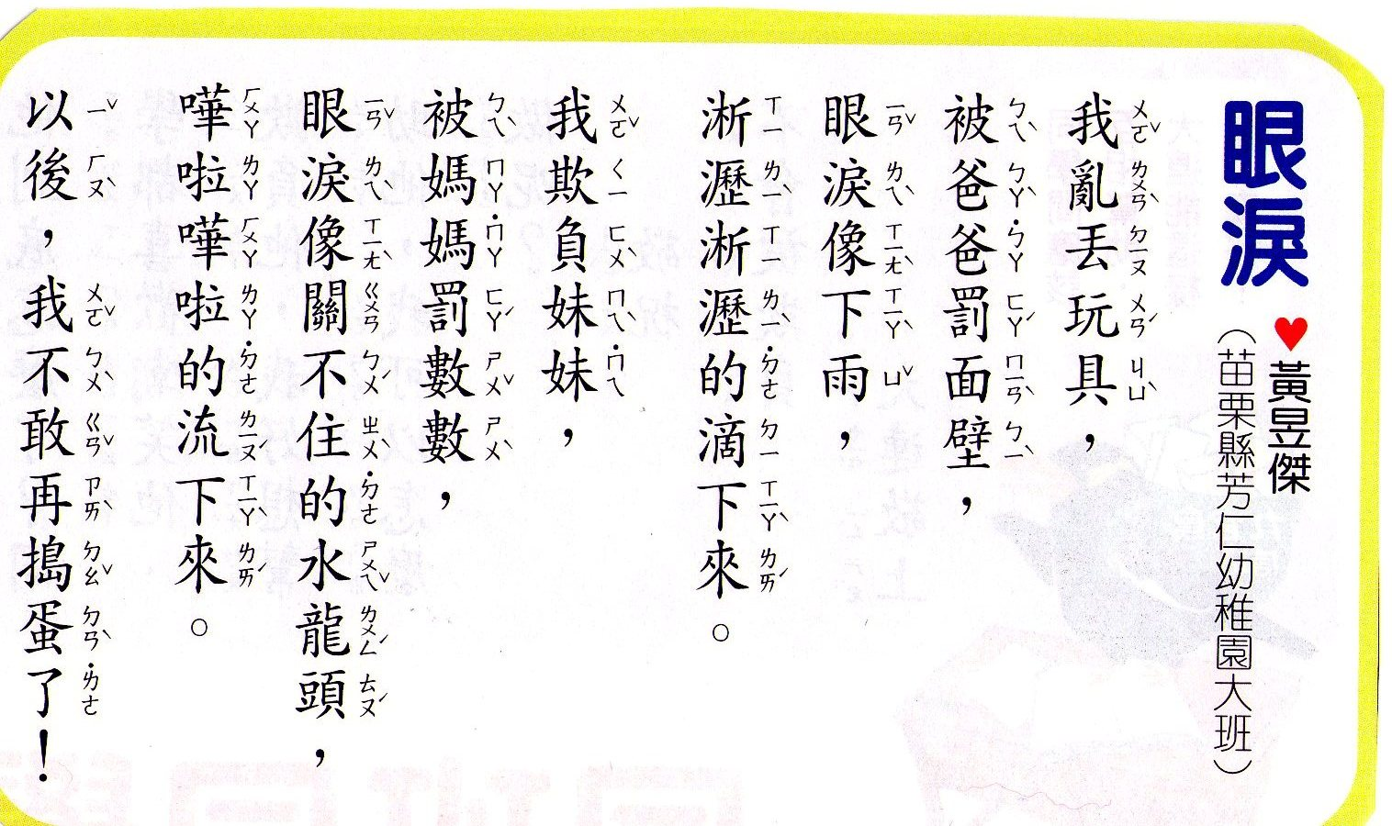
眼淚
我（ ），
被（ ）罰（ ），
眼淚像（ ），
（ ）的（ ）。

我（ ），
被（ ）罰（ ），
眼淚像（ ），
（ ）的（ ）。
以後，我（ ）！

